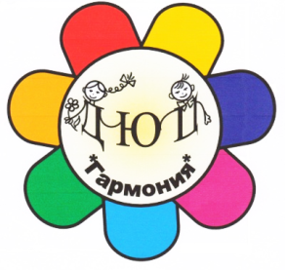
Муниципальное бюджетное учреждение
дополнительного образования
Детско-юношеский центр «Гармония»
Чановского района Новосибирской области

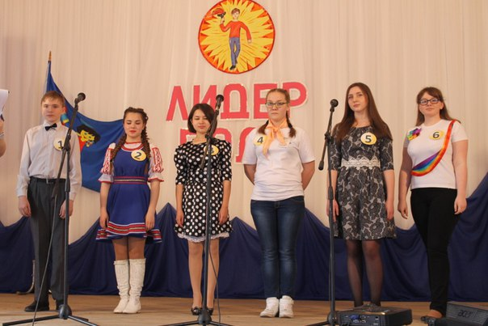
Районный конкурс активистов детских общественных организаций и объединений
«ЛИДЕР ГОДА»

Методическая разработка для руководителей детских общественных организаций и старших вожатых

2016 год

Автор-составитель:
Сидорова Елена Николаевна – методист ДЮЦ «Гармония»

Редактор:
Зимнякова Татьяна Геннадьевна – заместитель директора по учебно-методической работе ДЮЦ «Гармония»

С целью выявления и поддержки наиболее творческих лидеров детских общественных объединений и организаций, развитие их самостоятельности и инициативы в Детско-юношеском центре «Гармония» ежегодно проводится традиционный районный конкурс активистов детских общественных организаций и объединений «Лидер года». Методическая разработка рекомендована для руководителей детских общественных организаций и объединений и для старших вожатых. К материалу прилагается диск с фотографиями конкурса.

П О Л О Ж Е Н И Е
о проведении районного конкурса активистов детских общественных организаций и объединений
«Лидер года»
ЦЕЛЬ КОНКУРСА:
выявление и поддержка наиболее творческих лидеров детских общественных объединений и организаций, развитие их самостоятельности, инициативы.
ЗАДАЧИ КОНКУРСА:
- раскрытие организаторских, коммуникативных, творческих способностей лидеров детских общественных организаций и объединений;
- создание условий для развития инновационных технологий общественного движения, воспитания подрастающего поколения;
- раскрытие управленческих способностей, навыков и умений лидеров детских общественных организаций и объединений;
- распространение опыта деятельности ДОО в Чановском районе.
УЧАСТНИКИ КОНКУРСА:
В конкурсе могут принять участие представители детских общественных организаций и объединений, входящих в состав РДОО «Планета творчества», а также обучающиеся в школах лидерского начала ДЮЦ «Гармония». Возраст участников конкурса - 14-16 лет. Совместно с конкурсантом может работать группа поддержки не более 5-ти человек.
Детские общественные организации и объединения, не принимающие участие в конкурсе, должны присутствовать на мероприятии (состав делегации 1 руководитель + 2 активиста).
ПОРЯДОК И ВРЕМЯ ПРОВЕДЕНИЯ:
Конкурс проводится с 05 апреля 2016 года по 28 апреля 2016 года в два этапа:
Первый этап конкурса проходит заочно.
Материалы и заявки на участие в конкурсе принимаются до 22 апреля 2016 года.
Для участия в конкурсе необходимо подать в оргкомитет следующие документы:
- «Портфолио Лидера».
- Анкета участника районного конкурса активистов детских общественных организаций и объединений «Лидер года» (Приложение № 3).
- Характеристика на участника от руководителя детской общественной организации или объединения.
- Дополнительные материалы о конкурсанте (опубликованные статьи, авторские проекты, фото, аудио-, видеоматериалы).
Все материалы предоставляются в печатном и электронном виде CD/DVD- диске.
ВТОРОЙ ЭТАП – финал конкурса состоится 28 апреля 2016 года в ДЮЦ «Гармония» в 11-00 часов.
Конкурсная программа будет состоять:
- Конкурс «Людей не интересных в мире нет»
Участник конкурса должен представить себя, раскрыть своё жизненное кредо, разнообразие мира своих увлечений, жизненных приоритетов, личный вклад в развитие своей детской общественной организации или объединения.
Предполагается выступление группы поддержки.
Регламент выступления - до 5 минут.
Максимальный балл - 5.
Критерии оценки:
- содержательность и оригинальность выступления;
- сценическая культура;
- роль лидера в объединении или организации;
- художественное и музыкальное решение.
- Конкурс «Мир, в котором ты живёшь»
Участникам предстоит разработать и презентовать акцию на заданную тему (тему предоставляет ведущий в зале на выбор). Для решения поставленной задачи участник должен организовать группу единомышленников и помощников из числа зрителей в количестве 3-4 человек. При себе необходимо иметь ватманы, маркеры, кисти, краски, ножницы, клей ПВА, цветную бумагу и. т.д.
Регламент подготовки - 7 минут.
Время защиты акции – 1,5 – 2 минут.
Максимальный балл - 5.
- Интеллектуальный конкурс «Я – патриот своей страны».
Участники конкурса должны будут ответить на 10 вопросов (из трёх предложенных вариантов ответов – выбрать один правильный).
- Домашнее задание «20 лет спустя»
Конкурсантам даётся возможность помечтать о том, какой будет его детская организация, спустя 20 лет, а значит в 2036 году. Участник может использовать видеоролики, мультимедийные презентации, стенгазеты, «живую газету», плакаты, макеты, фотомонтажи, фотоколлаж и другое. Главное, чтобы это было интересно, понятно, необычно и реально.
Предполагается выступление группы поддержки.
Регламент выступления - до 5 минут.
Максимальный балл - 5.
Критерии оценки:
- оригинальность выступления;
- творческий подход;
- художественное и музыкальное решение;
- креативность и современный подход в представлении материала.
НАГРАЖДЕНИЕ:
Победитель районного конкурса активистов детских общественных организаций «Лидер года» определяется по наибольшей сумме баллов, набранных по итогам всех конкурсов. Ему присваивается звание «Лидер 2016 года», вручается диплом и специальный приз. Остальные участники получают дипломы и памятные призы.

Сценарий конкурса активистов
детских общественных организаций и объединений
«Лидер года»

Звучит музыка, на сцене клуб «Свежий ветер» танцуют вожатский танец под «Гимн молодёжи Новосибирской области»
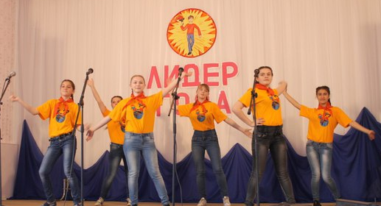
Чтец 1: Если ты всегда впереди,
Чтец 2: В массе жизни, в гуще событий.
Чтец 3: И других готов за собой вести,
Чтец 4: Значит ты по натуре….
Вместе: Лидер!
Чтец 1: Лидер – это значит
Чтец 2: Всегда и всюду первый.
Чтец 3: Многое он знает,
Чтец 4: Еще больше ….
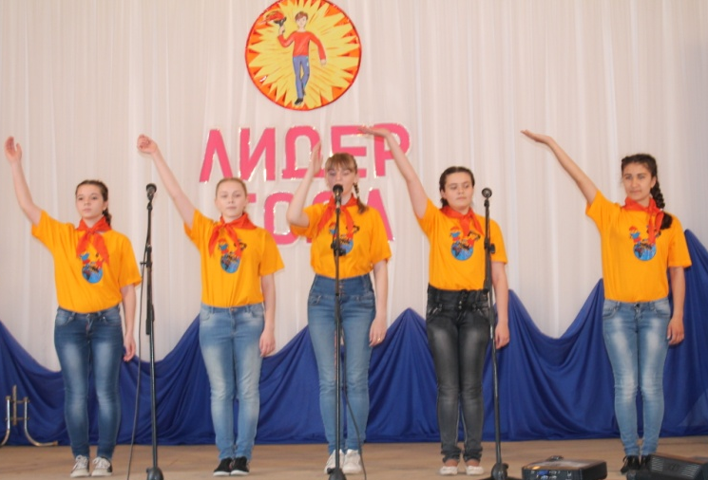
Вместе: Делает!
Чтец 1: Ведет корабль к далеким звездам,
Чтец 2: Чтоб знали вы, чтоб каждый видел,
Чтец 3: Чтоб каждый рано или поздно
Чтец 4: Стал для других – горящий…
Вместе: Лидер!

Выход ведущей. Фоновая музыка.
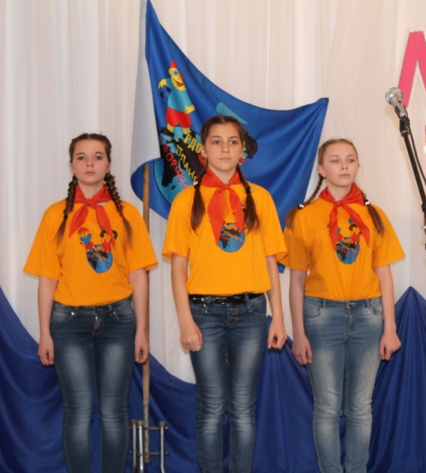
Ведущая: Добрый день, участники конкурса, гости. Я рада приветствовать вас в нашем зале на конкурсе «Лидер года - 2016». Мне очень приятно, что с каждым годом всё больше и больше желающих принять участие в этом конкурсе. Ведь именно сегодня, именно здесь в стенах ДЮЦ «Гармония», вам предоставляется возможность рассказать о себе и о своих лидерских качествах.
Внимание! Равнение на знамя РДОО «Планета творчества». Знамя внести!

Звучит гимн РДОО «Планета творчества»
«Лучистое солнце».

Немного о конкурсе. Конкурс проводится с целью выявления самого творческого и самого активного лидера детских общественных организаций Чановского района. Наш конкурс проходил в два этапа. Первый этап конкурса проходил заочно. Участники представили своё портфолио лидера, характеристику от руководителя детской общественной организации или объединения, дополнительные материалы о себе. Во второй тур прошли все конкурсанты. И мы желаем им удачи в сегодняшнем конкурсе.

Сегодня день удивительно хороший,
На другой такой, не похож.
Он сейчас приветствовать рад
Самых умных, активных, замечательных ребят,
Которые собрались в этом зале
Их конкурсантами на конкурс послали.
Чтоб защищали честь детской организации своей,
В организации их нет активней и умней.
Словом перед нами САМЫЕ - самые весёлые, достойные, задорные,
Эрудированные и талантливые.
Каждый достоин похвал и награды.
«Если не я, то кто же?» - именно этот принцип характеризует активную жизненную позицию наших участников и является эпиграфом нашего сегодняшнего конкурса.
Минута торжественная наступает,
Готовы мы конкурс начать.
Участников конкурса вам представляю
И прошу тепло их встречать.
Фанфары.
- Панкратьева Дарья ДОО «Содружество» на базе МБОУ ЧСШ №2.
Дарья – лидер отдела «Пресс-центр», волонтёр. С сентября 2014 года является председателем школьного самоуправления. Активная участница всех школьных и классных мероприятий. Даша спокойна, уравновешена. Добросовестно относится к труду, умело планирует свою деятельность, что позволяет ей организовать свою работу творчески, целенаправленно. Её характеризует дисциплинированность, старательность, настойчивость в доведении начатого дела до конца. Жизненный девиз Дарьи – «Бороться и искать, найти и не сдаваться».

- Белетюк Андрей ДОО «Земля наук» на базе МБОУ ЧСШ №1.
С 2015 года Андрей входит в состав молодёжной волонтёрской организации и является председателем Большого Совета детской общественной добровольческой организации «Земля наук». Добросовестный, ответственный, прилежный – именно так характеризуют его учителя и сверстники. Андрей пользуется большим авторитетом среди сверстников и уважением среди взрослых. Он является участником и победителем предметных олимпиад и конкурсов различного уровня. Жизненный девиз Андрея – «Лидерство – мой главный девиз! Только гореть не могу я иначе, Только вперед и вверх, а не вниз!»
- Сидорова Татьяна РДО «Надежда» на базе МБОУ Блюдчанской СШ.
Татьяна во 2 классе вступила в добровольческое объединение «Всё в наших руках» в отряд «Тимуровец». В своём объединении она командир совета «Добрых дел». У Татьяны твёрдый и волевой характер, что помогает ей в достижении поставленной цели. Она является примером и пользуется уважением среди одноклассников, учащихся школы. Татьяна активна, жизнерадостна, охотно вступает в контакт с другими детьми. Татьяна является учащейся клуба «Лидер» ДЮЦ «Гармония» на базе своей школы. Жизненный девиз Татьяны – «Всё проще, чем кажется!».

- Панфилова Ирина ДОО «Радуга» на базе МБОУ Покровской СШ.
Ирина – председатель ДОО «Радуга», учащаяся клуба лидеров «Энергия» ДЮЦ «Гармония» на базе школы. Ирина интеллектуально развита, имеет богатый словарный запас. Очень общительная, что способствует её активной деятельности не только в рамках организации и школы, но и далеко за её пределами. Ни одного мероприятия не обходится без её участия. Ирина пользуется большим авторитетом среди сверстников и уважением взрослых. Может с лёгкостью организовать ребят на добрые дела. Жизненный девиз «Жить – всем светить, добро и радость людям дарить!».
- Чепелева Римма ДОО «Лидер» на базе МБОУ Озеро-Карачинской СШ.
Римма разностороння личность. Она является председателем детской общественной организации «Лидер», а также входит в состав туристической команды «Оптимист», является солисткой Чановского оркестра, в прошлом году окончила музыкальную школу по классу домры. Римму отличает чувство юмора, доброта и творческое отношение к делу, кроме того она умеет убедить и повести за собой. Жизненный девиз Риммы – «Если что-то делать, делать это хорошо, а иначе вообще не делать!».
- Биктимирова Надия ДОО «Шанс» на базе МБОУ Тебисской СШ им. 75-летия Новосибирской области.
У Надии твёрдый волевой характер, что помогает ей в достижении поставленной цели. Это черты настоящего лидера, умеющего находить выход из любой ситуации. Она является примером для всех, пользуется уважением среди одноклассников, членов детской организации и других учащихся школы. Умеет отстаивать своё мнение. Девиз Надии: «Никогда не бояться, что у тебя что-то может не получиться – предпринимай, пытайся, дерзай! Ведь если ты будешь бездействовать, шансов что-то изменить не будет вовсе…».
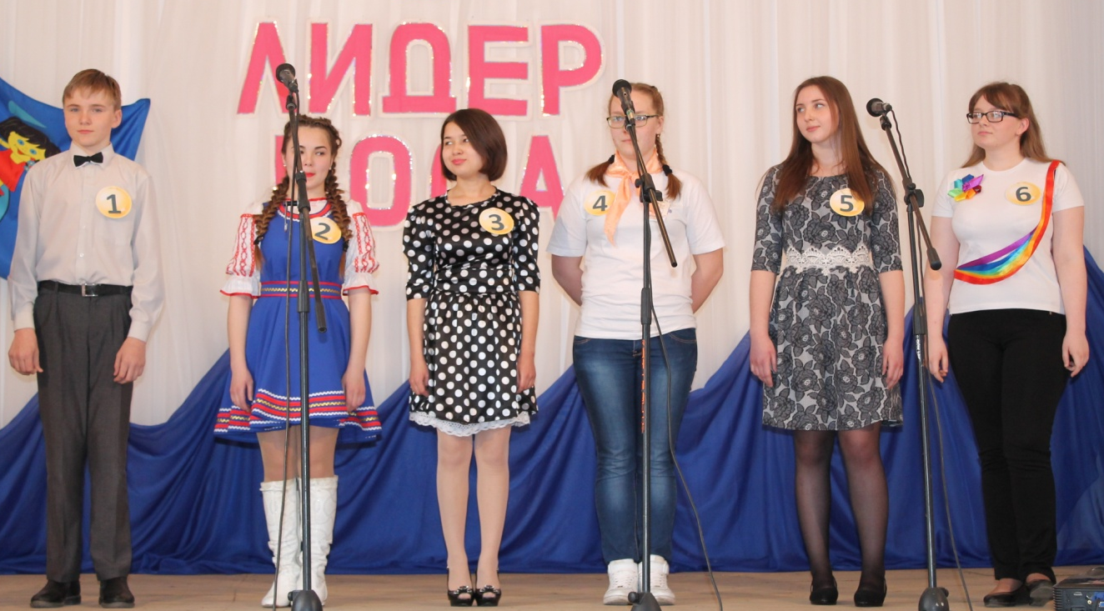

Ведущая: Со словами напутствия и добрых пожеланий к участникам конкурса обращается методист отдела информационно - методического обеспечения учреждений культуры Чановского района Дамир Гафурович Маликов.

Приветственное слово Маликова Д. Г.
У нас сегодня конкурс – значит соревнование. А если соревнование, значит, должно быть, жюри. Мне хотелось бы представить наше уважаемое жюри. Им сегодня предстоит нелёгкая задача, выбрать из всех участников самого достойного, которого по праву назовут «Лидер года».
- Дамир Гафурович Маликов – методист отдела информационно - методического обеспечения учреждений культуры Чановского района;
- Попова Анна Александровна – ведущий специалист управления образования администрации Чановского района;
- Коробейникова Светлана Валентина – куратор детского движения в Чановском районе с 2005 по 2012 года;
- Усольцева Наталья Александровна – методист МБУДО ДЮЦ «Гармония», организатор и первый руководитель РДОО «Планета творчества».

В счетной комиссии сегодня работает методист ДЮЦ «Гармония» Анна Дмитриевна Багирова.
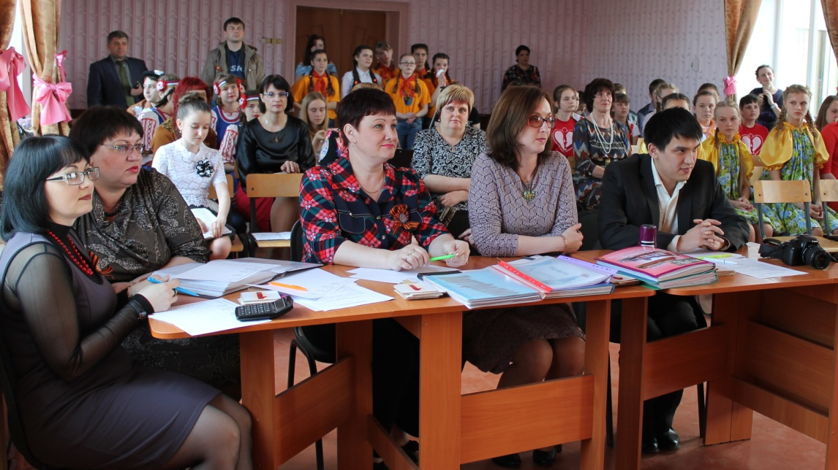
Уважаемые члены жюри, зрители, мы познакомились со всеми участниками. Вы имели возможность убедиться в том, что сегодня в конкурсе участвуют самые активные и целеустремленные лидеры детских общественных организаций и объединений.
И конкурентная борьба между ними развернется действительно интересная, потому что каждый из них по-своему интересен, способен, талантлив и уникален.

Не отступаем ни назад, ни вниз,
И не сдаёмся мы судьбе на милость.
И очень гордо наш звучит девиз:
«За Родину, Добро и Справедливость!»
Давайте проводим бурными аплодисментами наших уважаемых участников в зал для подготовки к первому конкурсу.
Всех присутствующих приветствует Кириенко Арина. Встречаем!
Музыкальный номер.
Фоновая музыка.

Ведущая: ЛИДЕР - всегда организатор. Но чтобы хорошо организовать других, лидер сам должен быть высокоорганизованным человеком. А какими лидерами своих детских организаций являются наши конкурсанты, мы сейчас увидим.
Я объявляю о начале первого конкурса –

Конкурс «Людей не интересных в мире нет»
И это действительно так. Каждый человек индивидуален и интересен по- своему. Наши участники должны представить себя, раскрыть своё жизненное кредо, разнообразие мира своих увлечений, жизненных приоритетов, личный вклад в развитие своей детской общественной организации или объединения.
Предполагается выступление группы поддержки.
Регламент выступления - до 5 минут.
Наивысшая оценка – 5 баллов.
На сцену приглашается участник под № 1, встречаем Белетюк Андрей.
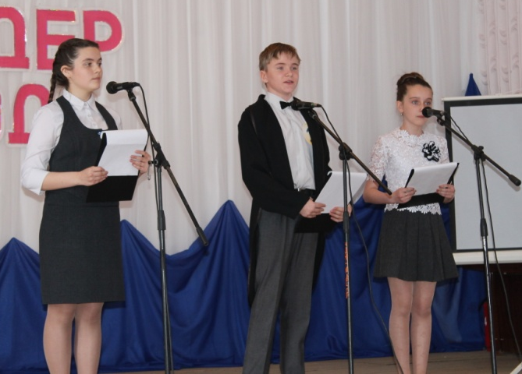

На сцену приглашается участница под № 2, встречаем Чепелева Римма.
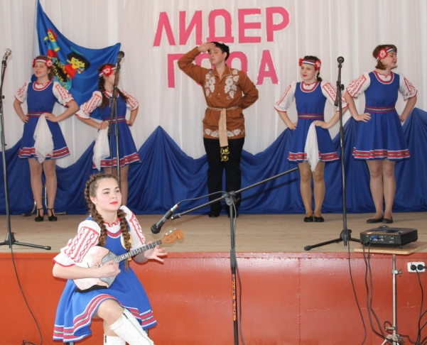

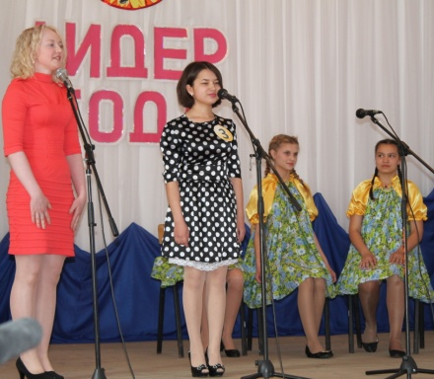
На сцену приглашается участница под № 3, встречаем Биктимирова Надия.
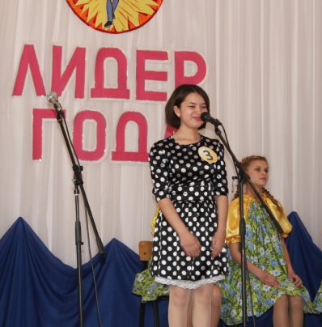
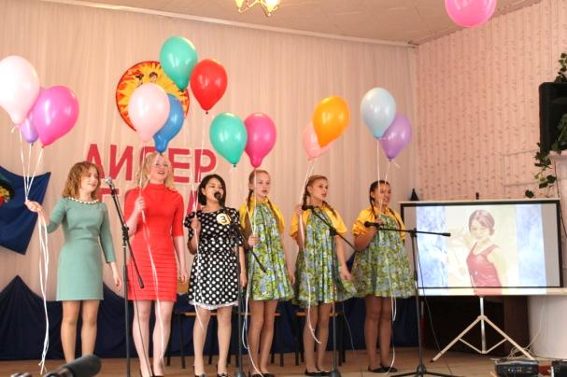

На сцену приглашается участница под № 4, встречаем Сидорова Татьяна.

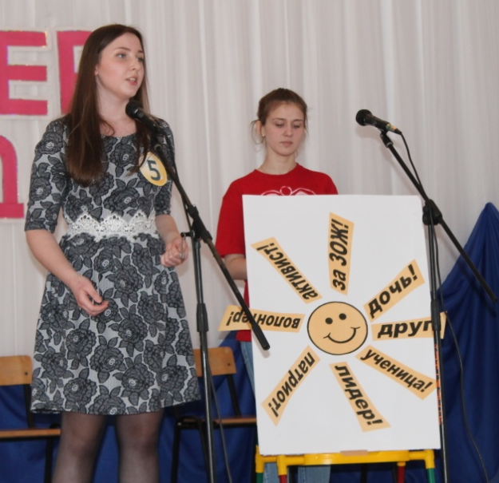
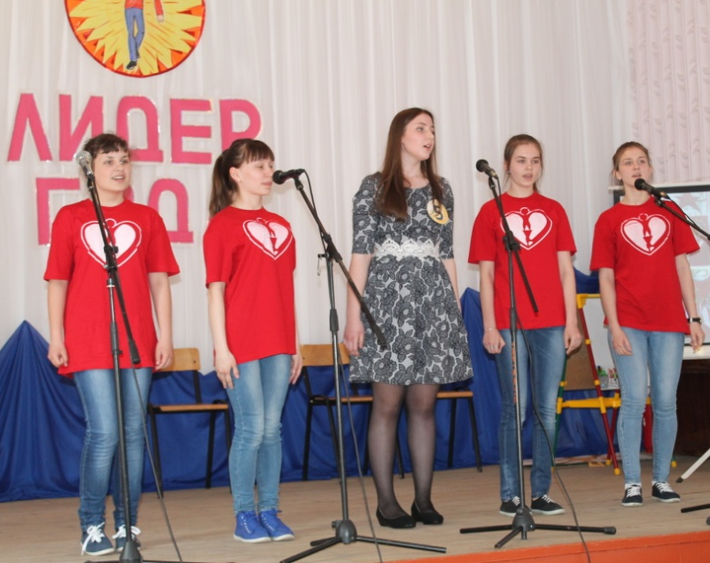
На сцену приглашается участница под № 5, встречаем Панкратьева Дарья.

На сцену приглашается участница под № 6, встречаем Панфилова Ирина.
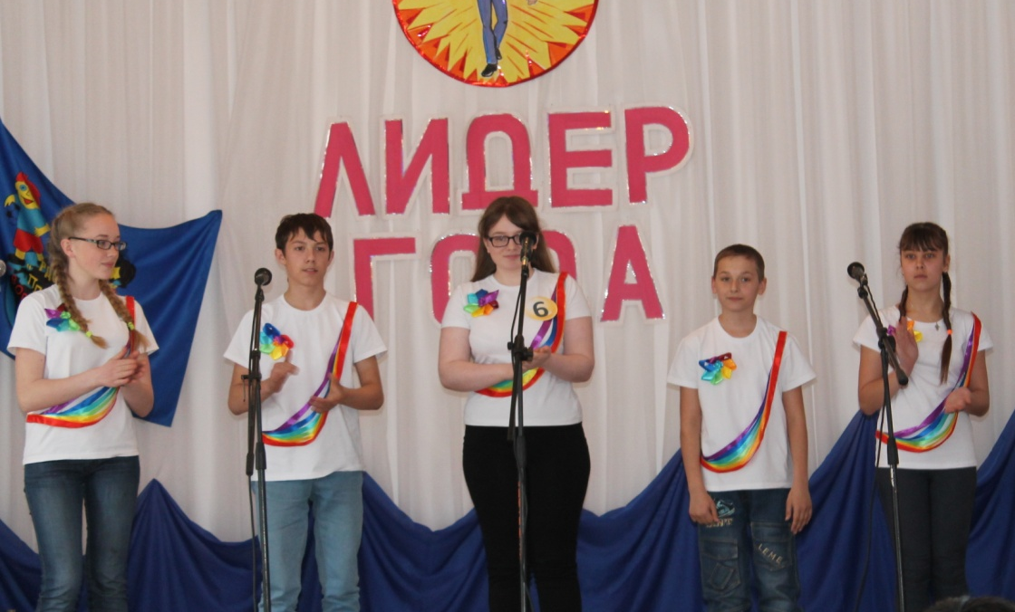
Аплодисменты всем нашим участникам!
Уважаемые члены жюри, просим вас оценить первый конкурс:
Максимальная оценка конкурса: 5 баллов.
Критерии оценки:
- содержательность и оригинальность выступления;
- сценическая культура;
- роль лидера в объединении или организации;
- художественное и музыкальное решение.
Оценки участнику под № 1 – Белетюк Андрею.
Оценки участнице под № 2 – Чепелевой Римме.
Оценки участнице под № 3 – Биктимировой Надие.
Оценки участнице под № 4 – Сидоровой Татьяне.
Оценки участнице под № 5 – Панкратьевой Дарье.
Оценки участнице под № 6 – Панфиловой Ирине.
Спасибо жюри, кто из вас желает прокомментировать выступления участников в первом конкурсе? Пожалуйста, Вам слово.
Выступление жюри.
Прошу счётную комиссию огласить средний балл за первый конкурс.
Я объявляю о начале следующего конкурса. Прошу участников пройти на сцену.
Интеллектуальный конкурс «Я – патриот своей страны».
Название конкурса говорит само за себя. Вам необходимо ответить на 10 вопросов. Каждый участник получает планшет с бумагой и ручкой. Ваша задача – на листочках писать только вариант правильного ответа.
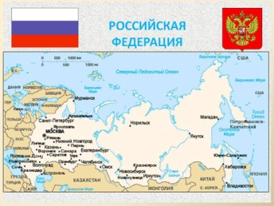
- Официальное название нашей страны
- Российская Федерация;
- Российское государство;
- СНГ.
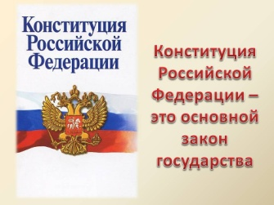
- Что такое Конституция?
- Документ граждан;
- Основной закон государства;
- Свод всех законов страны.
- День Конституции нашей страны отмечается
- 12 декабря;
- 12 апреля;
- 12 июня.
- Расположение цветов флага России сверху вниз:
- Синий, красный, белый;
- Белый, синий, красный;
- Красный, белый, синий.
- Герб России представляет собой изображение:
- Золотого льва на зелёном фоне;
- Золотой двуглавый орёл на голубом фоне;
- Золотой двуглавый орёл на красном фоне.

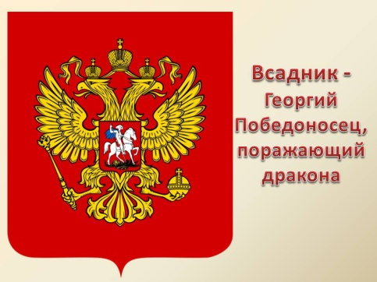
- Всадник на гербе – это:
- Георгий Победоносец, поражающий дракона;
- Георгий Жуков, поражающий змея;
- Сергий Радонежский, поражающий волка.

- Сколько корон на гербе России?
- Две;
- Три;
- Одна.

- Животные на гербе и флаге Новосибирской области это:
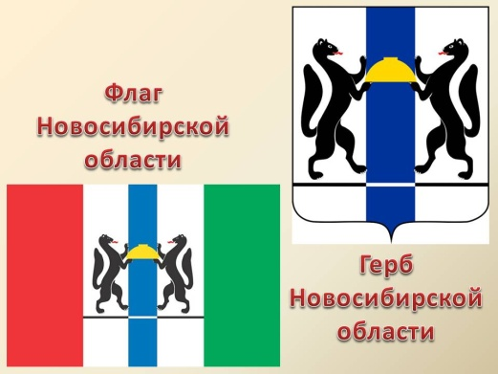
- Соболи;
- Куницы;
- Медведи.

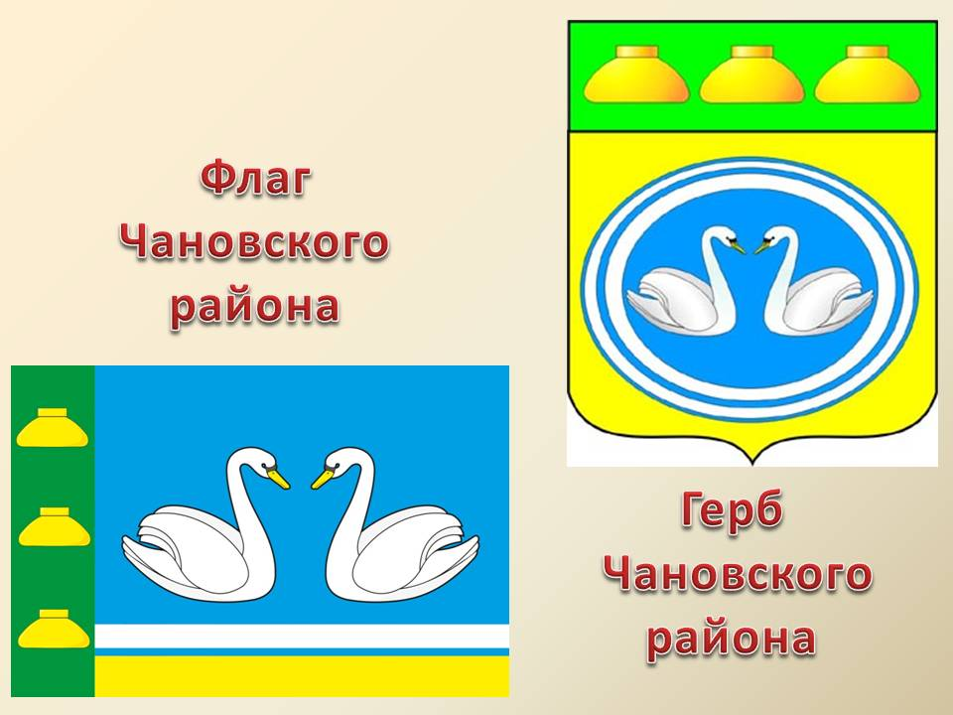
- На флаге и гербе Чановского района изображены
- Два медведя;
- Два волка;
- Два лебедя.

- День детских общественных организаций и объединений Новосибирской области отмечается
- 1 июня;
- 19 мая;
- 12 июня.
Проведение конкурса.
Прошу вас сдать ответы членам жюри. Сейчас мы проверим ваши ответы. Внимание на экран!
Проверка ответов.
Вы смогли проверить правильность ваших ответов.
Уважаемые члены жюри, просим вас оценить второй конкурс. Максимальный балл – 10, т.к. каждый правильный ответ – 1 балл.
Оценки участнику под № 1 – Белетюк Андрею.
Оценки участнице под № 2 – Чепелевой Римме.
Оценки участнице под № 3 – Биктимировой Надие.
Оценки участнице под № 4 – Сидоровой Татьяне.
Оценки участнице под № 5 – Панкратьевой Дарье.
Оценки участнице под № 6 – Панфиловой Ирине.
Спасибо жюри, кто из вас желает прокомментировать выступления участников во втором конкурсе? Пожалуйста, Вам слово.
Выступление жюри.
Прошу счётную комиссию огласить результаты за второй конкурс и общий балл.
Оценки за два конкурса.

Конкурс «Мир, в котором ты живёшь»
Лидер-это человек, обладающий способностью заинтересовать, зажечь, увлечь, повести за собой. Это инициатор и организатор всех дел в своей детской общественной организации. Сейчас у наших участников будет возможность проявить свои организаторские качества. Прошу участников подняться на сцену.
Участники поднимаются на сцену.
Вам предстоит разработать и презентовать акцию на заданную тему. Можете выбрать любой листочек (на листочке написана тема акции).
- Волонтёрское направление.
- Шефская работа.
- Экологическое направление.
- Пропаганда здорового образа жизни.
- Добровольческое движение.
- Гражданско-патриотическое направление.
Для решения поставленной задачи вы должны организовать группу единомышленников и помощников из числа зрителей в количестве 3-4 человек. Если вам необходим какой-либо реквизит, то вы можете им пользоваться, это: ватманы, маркеры, кисти, краски, ножницы, клей ПВА, цветная бумага и. т. д.
На подготовку даётся 7 минут.
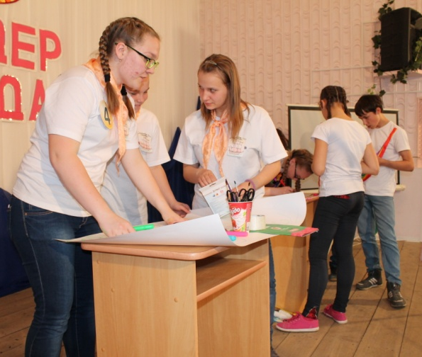
Время защиты акции – 1,5 – 2 минут. Максимальный балл - 5.
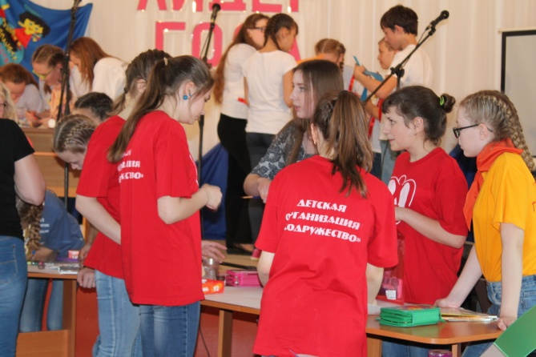

Проведение конкурса.
Время на подготовку истекло.
Напоминаю, что время защиты – 1,5 – 2 минуты.
На сцену приглашается участник под №1, встречаем Белетюк Андрей.
Спасибо тебе, Андрей, за выступление.
На сцену приглашается участница под №2, Чепелева Римма.
На сцену приглашается участница под №3, Биктимирова Надия.
На сцену приглашается участница под №4, Сидорова Татьяна.
На сцену приглашается участница под №5, Панкратьева Дарья.
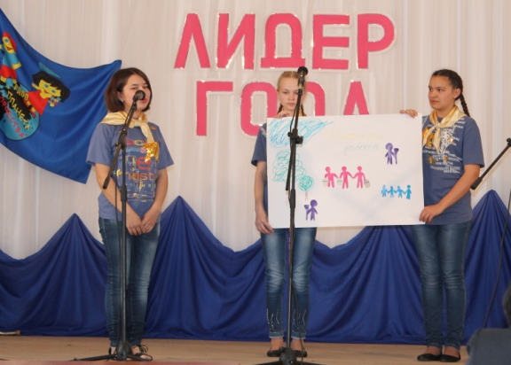
На сцену приглашается участница под №6, Панфилова Ирина.

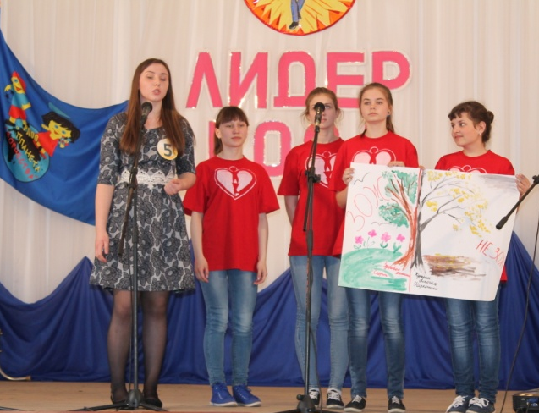

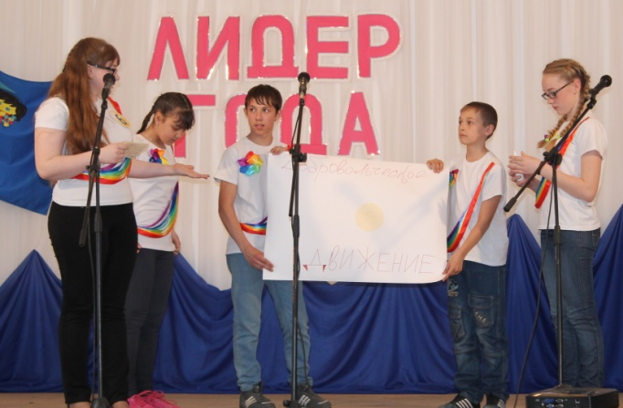
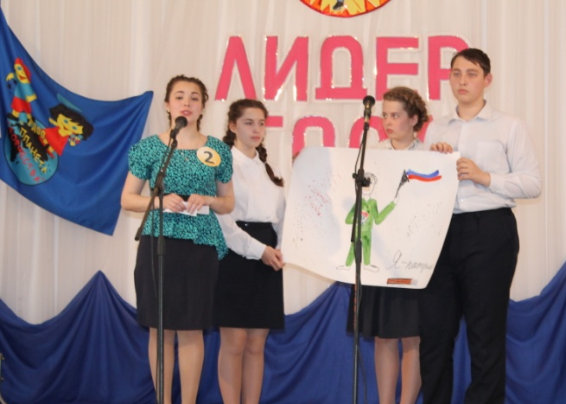

Защита акций участниками.
Уважаемые члены жюри, просим вас оценить третий конкурс:
Оценки участнику под № 1 – Белетюк Андрею.
Оценки участнице под № 2 – Чепелевой Римме.
Оценки участнице под № 3 – Биктимировой Надие.
Оценки участнице под № 4 – Сидоровой Татьяне.
Оценки участнице под № 5 – Панкратьевой Дарье.
Оценки участнице под № 6 – Панфиловой Ирине.
Спасибо жюри, кто из вас желает прокомментировать выступления участников в этом конкурсе? Пожалуйста, Вам слово.
Выступление жюри.
Прошу счётную комиссию огласить результаты за третий конкурс.
Оценки за 3 конкурса
Ведущая: Вот и подошло время к домашнему заданию, которое называется
«20 лет спустя»
Конкурсантам даётся возможность помечтать о том, какой будет его детская организация, спустя 20 лет, а значит в 2036 году. Участник может использовать видеоролики, мультимедийные презентации, стенгазеты, «живую газету», плакаты, макеты, фотомонтажи, фотоколлаж и другое. Главное, чтобы это было интересно, понятно, необычно и реально.
Предполагается выступление группы поддержки.
Регламент выступления - до 5 минут.
Максимальный балл - 5.
На сцену приглашается участник под №1, встречаем Белетюк Андрей.
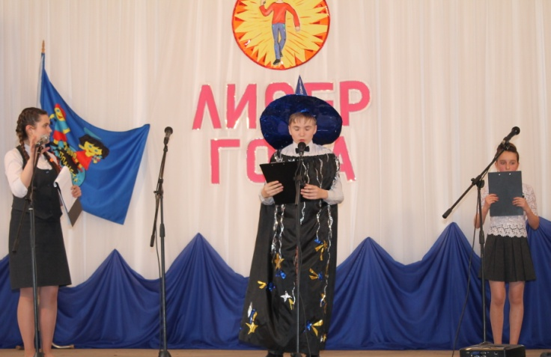

На сцену приглашается участница под №2, Чепелева Римма.
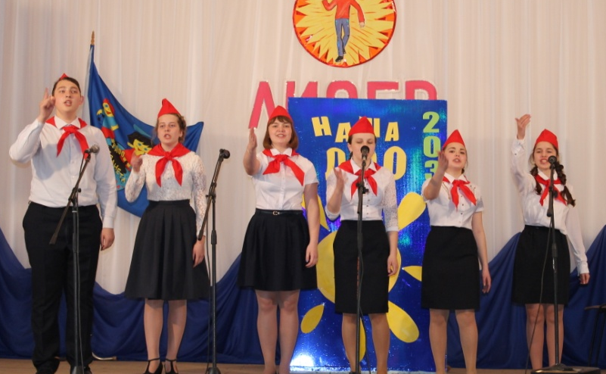

На сцену приглашается участница под №3, Биктимирова Надия.
На сцену приглашается участница под №4, Сидорова Татьяна.

На сцену приглашается участница под №5, Панкратьева Дарья.

На сцену приглашается участница под №6, Панфилова Ирина.
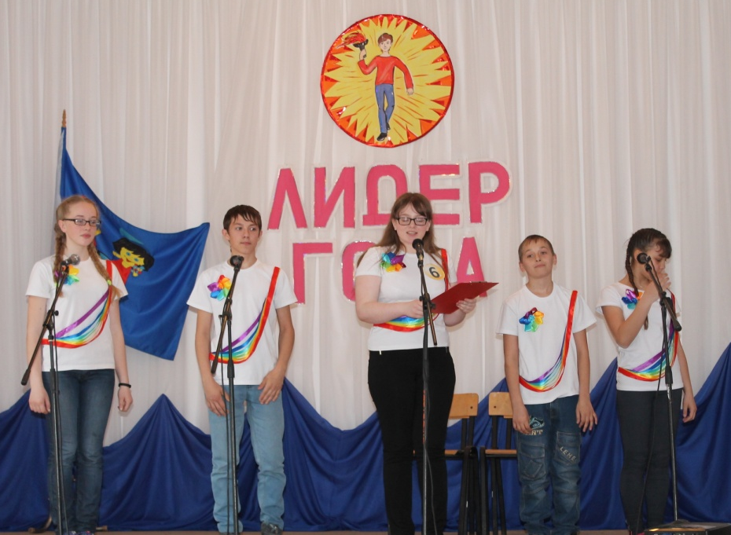
Выступление участников.
Закончился последний конкурс, мы благодарим всех конкурсантов.
Прошу жюри оценить домашнее задание.
Напоминаю, что максимальная оценка конкурса: 5 баллов.
Критерии оценки:
- оригинальность выступления;
- творческий подход;
- художественное и музыкальное решение;
- креативность и современный подход в представлении материала.
Оценки участнику под № 1 – Белетюк Андрею.
Оценки участнице под № 2 – Чепелевой Римме.
Оценки участнице под № 3 – Биктимировой Надие.
Оценки участнице под № 4 – Сидоровой Татьяне.
Оценки участнице под № 5 – Панкратьевой Дарье.
Оценки участнице под № 6 – Панфиловой Ирине.

Спасибо жюри, кто из вас желает прокомментировать выступления участников в этом конкурсе? Пожалуйста, Вам слово.
Выступление жюри.

Ведущая: Наконец – то, все испытания уже позади!
Пока жюри подводит итоги, на сцену приглашаю активистов клуба «Свежий ветер».
Проводят массовые игры с залом.
3. Выход ведущей. Фоновая.
Итак, наступает самая торжественная минута – подведение итогов и награждение участников конкурса. Я приглашаю на сцену под громкие аплодисменты всех участников конкурса.
Фанфары.

Наши участники показали, на что они способны, что умеют. Не важно - кто сегодня станет первым, главное, что все вы - ЛИДЕРЫ с большой буквы, вы самые активные, творческие, находчивые, вы самые лучшие и ваши имена уже внесены в историю детского движения Чановского района, вы – часть истории нашей огромной страны. Мы все, находящиеся в зале, гордимся вам!

Фанфары и аплодисменты.

Мы провели чудесный день,
Нелёгкий конкурс позади,
А результаты этой встречи
Сейчас объявит нам жюри.
Слово жюри.
Вот наш победитель!!! Бурные и продолжительные аплодисменты. Победителю предоставляем слово.

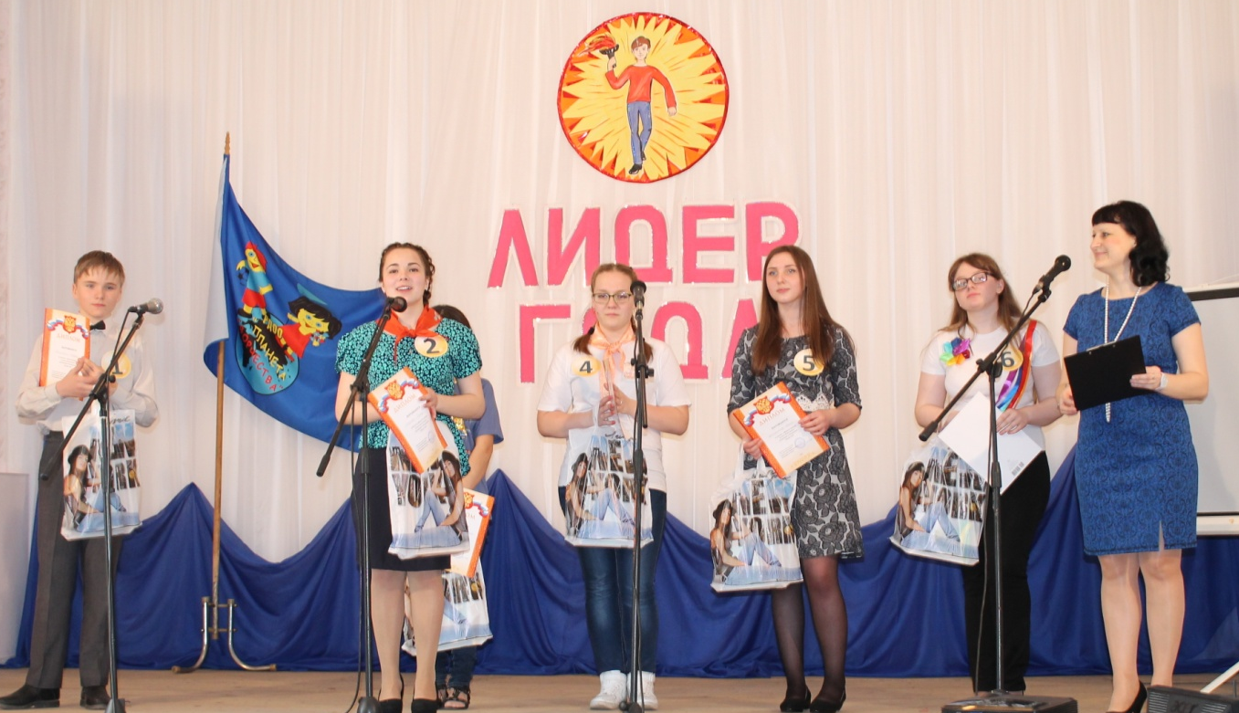

Слово победителю.

Новый виток и другие задачи.
Лидерство - ваш главный девиз!
Только гореть и не иначе,
Только вперёд, вверх, а не вниз!
Вы, лидеры,- могущество России!
Горящих глаз вы дарите огни,
За вами регионы всей России
Хоть светите пока в районе вы.
Вы рождены, чтоб сказку сделать былью,
И подарить всем мир вещих снов,
Вы верите, что миром будет править
Надежда, вера, дружба и любовь.

Знамя районной детской общественной организации «Планета творчества» вынести!!!
Лучистое солнце.
Вынос знамя.
В завершении нашего конкурса я приглашаю всех для общего фото.
Фото на память.
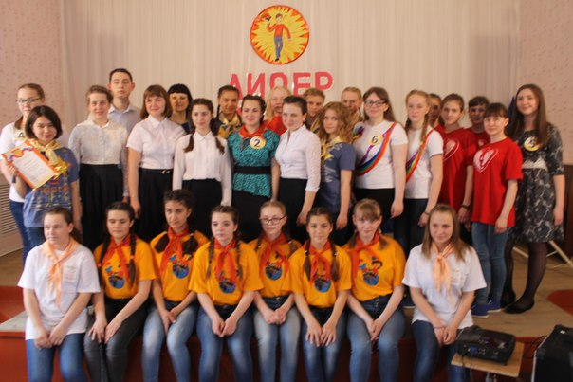

Наши координаты:
Новосибирская область, р. п. Чаны,
ул. Победы, 55
МБУДО ДЮЦ «Гармония»
Тел.: 8-(383)-67-21-413
Е-mail: garmoniy@mail.ru
Адрес сайта ДЮЦ «Гармония»
garmoniyacha.edusite.ru

